Pozdravljeni, začenjamo z zadnjim poglavjem v letošnjem šolskem letu, to so elektroliti.
Ni veseeno ali te piči čebela ali osa, poglej zakaj.
https://eucbeniki.sio.si/kemija8/1227/index3.html

ELEKTROLITI(KISLINE, BAZE IN SOLI)
Snovi, lahko opredelimo kot kisle, bazične ali nevtralne.
Preberi si stran v učbeniku 100 in videl boš, da veliko kislin, baz in soli že poznaš.
Lahko si pomagaš tudi: http://www.osbos.si/ekemija/e-gradivo/7-sklop/kisline_in_baze_v_okolju.html
Za določevanje kislosti oz. bazičnosti pa uporabljamo indikatorje in pH lestvico.
Preberi stran 101 in 102.
Zapis v zvezke:
INDIKATORJI
So snovi, ki se različno obarvajo v kislinah ali bazah.
indikator | V kislem | V bazičnem
LAKMUS | RDEČ | MODER
FENOLFTALEIN | BREZBARVEN | VIJOLIČEN
METILORANŽ | RDEČ | RUMEN
BARVILO IZ RDEČEGA ZELJA | RDEČ/ROZA | ZELEN/MODER

pH lestvica
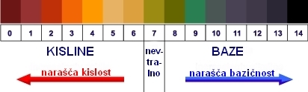

Reši DZ, STRAN 110,111

